Práctica 1: Instalación y configuración de servidor y cliente DHCP en Windows.
Nombre y apellidos: Daniel Dehesa Moreno Usuario del dominio:
Calificación:
Observaciones:

- Objetivos:
  - Instalar servidor DHCP en un SO libre: Ubuntu Server 16.04.
  - Configurar parámetros básicos de red para clientes en una LAN.
  - Configurar asignaciones estáticas y dinámicas.
  - Configurar opciones adicionales.
- Duración:
  - 1,5 h
- Recursos:
  - PC con acceso a Internet y paquete ofimático instalado.
  - VirtualBox 5.0.4
  - Windows 2012 Server R2
  - Windows 7/8/10
  - Ubuntu 16.04 Desktop
  - Ubuntu 16.04 Server
  - Mikrotik 6.33
  - Winbox 3
- Modo y formato de entrega:
Entregar a través de la plataforma online del centro un documento en pdf llamado SR1617-UT1-Practica2-Tunombre.pdf generado a partir de este y en el cual deberás añadir las respuestas a las cuestiones planteadas así como las capturas de pantalla, logs y demás evidencias necesarias para demostrar que la práctica se ha realizado cumpliendo los requisitos solicitados en el enunciado.

- Escenario:
En esta práctica vamos a instalar y configurar un servidor DHCP en Ubuntu Server 16.04 con dos clientes DHCP, uno Windows 7/8.1/10 y otro Ubuntu 16.04 Desktop .
Las tres máquinas, el servidor Ubuntu -Server y los clientes con Windows 7/8/10 y el Ubuntu 16.04 Desktop y Server estarán en la misma subred privada interna SMR2XX, con dirección de red 172.16.XX.0/24, donde XX son los dos últimos dígitos de tu nombre de usuario del dominio. Las máquinas estarán conectadas a Internet a través de un router Mikrotik (ver figura).
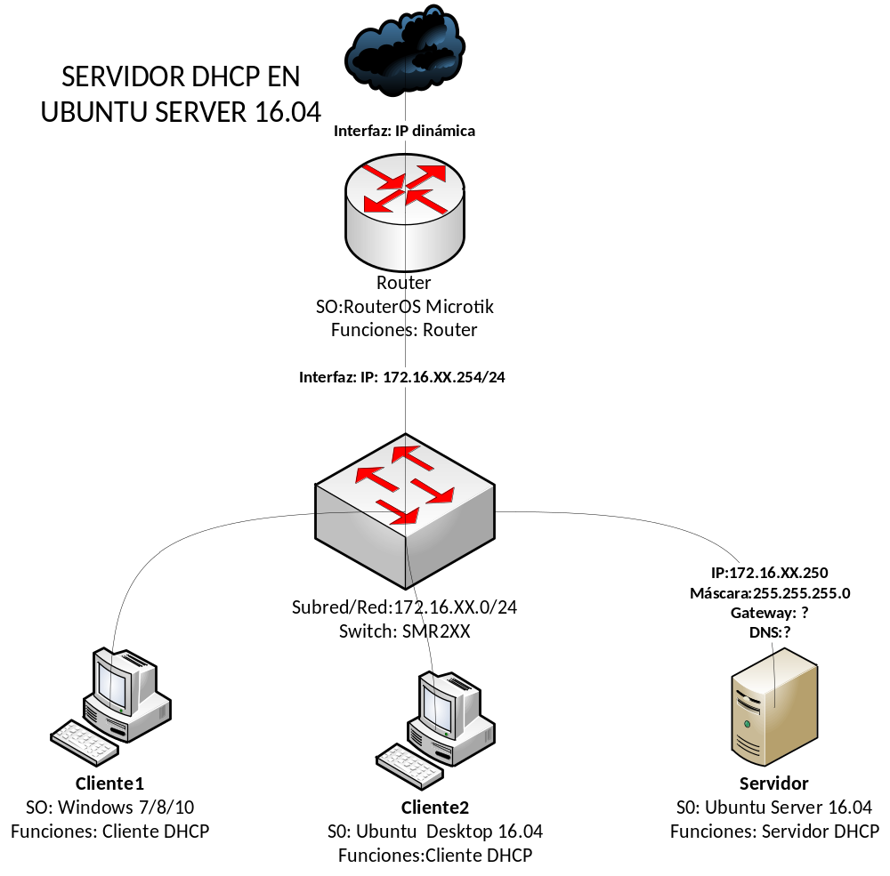
- Enunciado:

Ejercicio 1. Instalación y configuración de la red.
- Instala y configura las máquinas indicadas en la topología de red, asignando manualmente las direcciones IP indicadas a los dispositivos correspondientes.
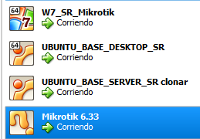
- Realiza las configuraciones oportunas para que Mikrotik sea capaz de enrutar hacia internet el tráfico de la red interna.
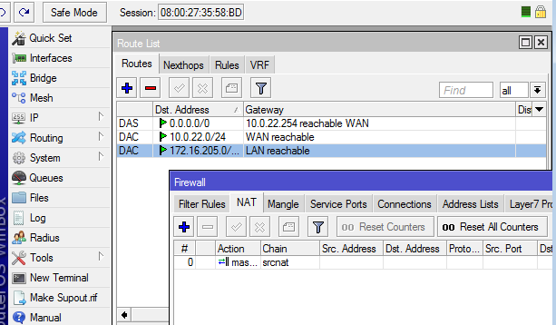
- Comprueba que la máquina Ubuntu Server navega por Internet.
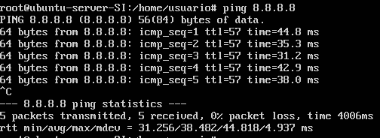
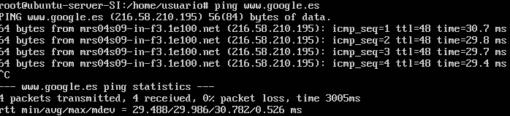
Ejercicio 2. Configuración del servidor DHCP.
- Instala el software necesario para que el servidor sea servidor DHCP.
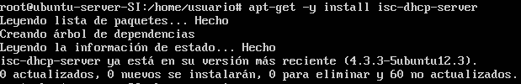
- El servidor deberá repartir todas las direcciones asignables en la subred 172.16.XX.0/24.
- Deberá utilizar como puerta de enlace la que corresponda según el diagrama de red.
- Como servidor DNS preferido se utilizará el del instituto (deberás averiguarlo) y como alternativo el de google.
- Además se enviará a los clientes el sufijo DNS SMR2XX.local.
- Para el cliente Ubuntu se le reservará la dirección 172.16.XX.50.
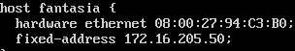
- El tiempo de alquiler será de 15 días para todos los equipos. El máximo tiempo que se podrá conceder será de 15 días y el mínimo de 24 horas.
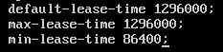
Ejercicio 3. Configuración de los clientes DHCP.
- Configura los equipos Windows 7 y Ubuntu como clientes DHCP.
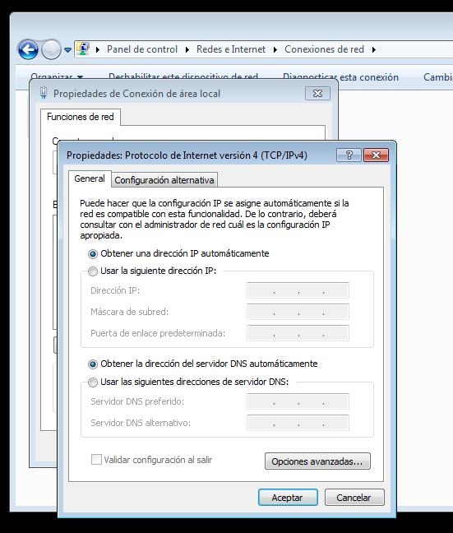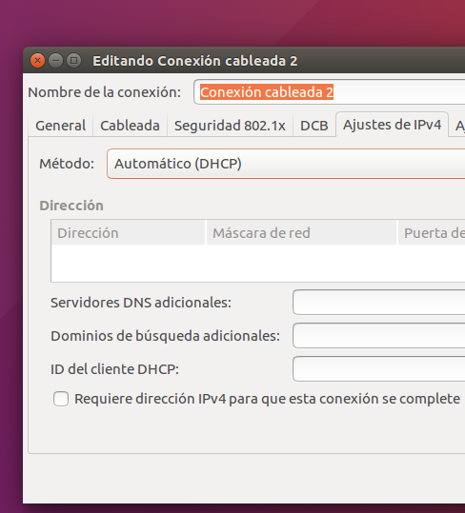

- Comprueba en el servidor qué IPs han sido concedidas.
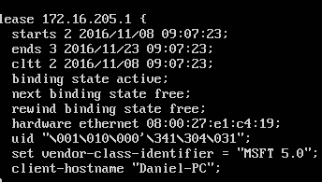
- Observa en ambos clientes que son correctos todos los parámetros enviados por el servidor, es decir:
    - IP
W7:
UBUNTU:
    - Máscara
W7:
UBUNTU:
    - Puerta de enlace
W7:
UBUNTU:
    - DNS primario
W7:
UBUNTU:

    - DNS alternativo
W7:

UBUNTU:

    - Nombre de dominio
W7:

    - La MAC del equipo que tiene la reserva.
UBUNTU:

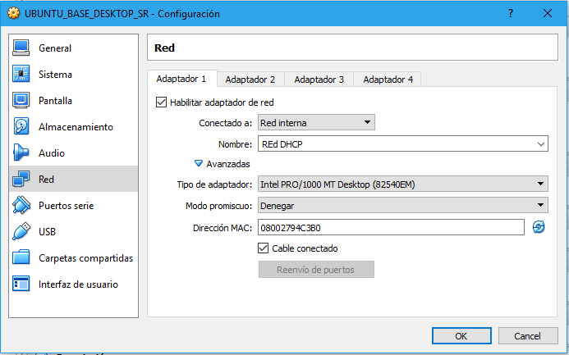
    - Tiempo de alquiler

W7:

- Verifica que existe conectividad entre los equipos y que además ambos equipos se conectan a Internet.
De W7 a Ubuntu Desktop, Ubuntu Server y Router:

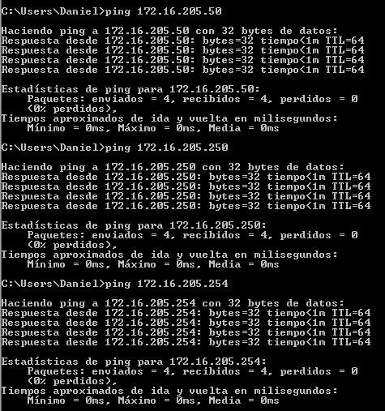

Del servidor Ubuntu a W7, Ubuntu Desktop y el Router.
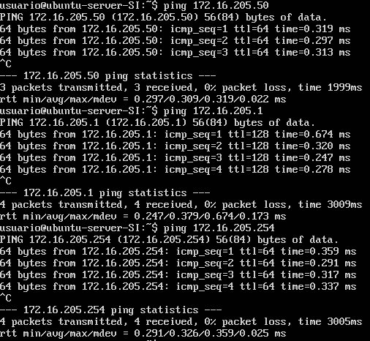

De Ubuntu Desktop a W7, Ubuntu Server y el Router:
